ABAP 的自動編碼工具：SNRO
2012 年 07 月 02 日 by noahchou Leave a Comment
在SAP開發程式時；如果有需要用到唯一的識別號碼時可以透過自動編碼工具：SNRO來協助產生。
首先建立一個物件名稱，該物件名稱必須要是Z或是Y作為字首，輸入完成後請按下「建立」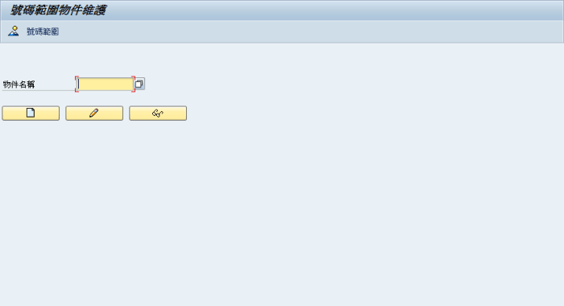
接下來針對該物件進行編輯，完成後按下儲存。
號碼長度區域：CHAR10 代表維護的編號長度不能超過10個字元。
號碼範圍交易：ZPK01 設定要維護這個自動編號的事務碼。
警告：1.0 當編號分配達多少百分比時會產生警告。
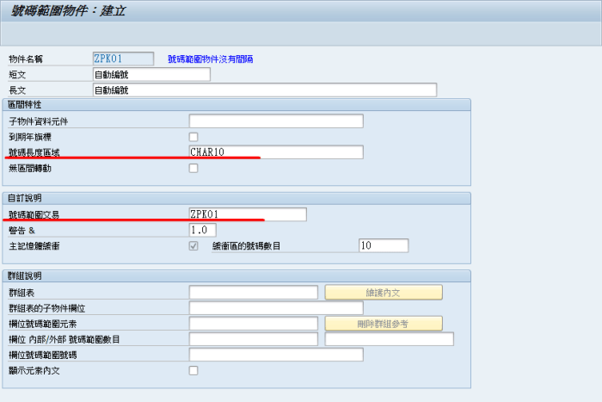
接下來請點選「號碼範圍」或是執行事務碼:ZPK01
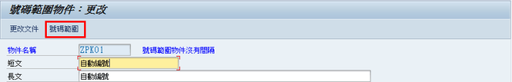
我們可以在該視窗內維護號碼區間或是查自目前已使用之號碼。
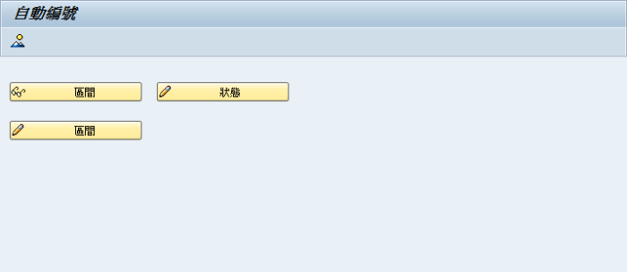
在ABAP中透過呼叫「NUMBER_GET_NEXT」來取得所產生的流水號。

